คู่มือสำหรับประชาชน
กองคลัง

คู่มือสำหรับประชาชน

หน่วยงานที่รับผิดชอบ

งานที่ให้บริการ

งานจัดเก็บและพัฒนารายได้ กองคลัง องค์การบริหารส่วนตำบลวังด้ง
ภาษีโรงเรือนและที่ดิน

ขอบเขตการให้บริการ

เจ้าของทรัพย์สินหรือสิ่งปลูกสร้างและเจ้าของที่ดินเจ้าของโรงเรือนหรือสิ่งปลูกสร้างในเขตองค์การบริหารส่วนตำบลแก่งเสี้ยน
ระยะเวลาเปิดให้บริการ

สถานที่/ช่องทางให้บริการ

กองคลัง / งานจัดเก็บและพัฒนารายได้ วันจันทร์ ถึง วันศุกร์
โทรศัพท์ : 034-510797-101 (ยกเว้นวันหยุดที่ทางราชการกำหนด)
โทรสาร : 034-510524 ตั้งแต่เวลา 08.30-16.30 น.
หลักเกณฑ์ วิธีการ และเงื่อนไขในการยื่นคำขอ

ภาษีโรงเรือนและที่ดิน หมายถึง ภาษีที่จัดเก็บจากโรงเรือน หรือสิ่งปลูกสร้างอย่างอื่น ๆ กับที่ดินซึ่งใช้ต่อเนื่องกับโรงเรือน หรือสิ่งปลูกสร้าง
ทรัพย์สินที่ต้องเสียภาษีโรงเรือนและที่ดิน ได้แก่ โรงเรือนหรือสิ่งปลูกสร้าง และที่ดินซึ่งใช้ต่อเนื่องกับโรงเรือนและสิ่งปลูกสร้างนั้น และในปีที่ผ่านมาได้มีการใช้ประโยชน์ในทรัพย์สินนั้น เช่น ให้เช่า ใช้เป็นที่ทำการค้าขายที่ไว้สินค้า ที่ประกอบอุตสาหกรรม ให้ญาติ บิดา มารดา บุตร หรือผู้อื่นอยู่อาศัย หรือใช้ประกอบกิจการอื่น ๆ เพื่อหารายได้ และไม่เข้าข้อยกเว้นตามกฎหมาย
ให้ผู้รับประเมินชำระภาษีปีละครั้งตามค่ารายปีของทรัพย์สิน คือ โรงเรือน หรือสิ่งปลูกสร้างอย่างอื่นกับที่ดินซึ่งใช้ต่อเนื่องกับโรงเรือนหรือสิ่งปลูกสร้างอย่างอื่นนั้นในอัตราร้อยละสิบสองครึ่งของค่ารายปีเพื่อประโยชน์ แห่งมาตรานี้ "ค่ารายปี" หมายความว่า จำนวนเงินซึ่งทรัพย์สินนั้นสมควรให้เช่าได้ในปีหนึ่งๆ ในกรณีที่ทรัพย์สินนั้นให้เช่า ให้ถือว่าค่าเช่านั้นคือค่ารายปี แต่ถ้าเป็นกรณีที่ มีเหตุอันสมควรที่ทำให้พนักงานเจ้าหน้าที่เห็นว่าค่าเช่านั้นมิใช่จำนวนเงิน อันสมควรที่จะให้เช่าได้ หรือเป็นกรณีที่หาค่าเช่าไม่ได้เนื่องจากเจ้าของทรัพย์สินดำเนินกิจการเองหรือด้วยเหตุ ประการอื่น ให้พนักงานเจ้าหน้าที่มีอำนาจประเมินค่ารายปีได้โดยคำนึงถึงลักษณะของทรัพย์สิน ขนาด พื้นที่ ทำเลที่ตั้ง และบริการสาธารณะที่ทรัพย์สินนั้นได้รับประโยชน์ ทั้งนี้ ตามหลักเกณฑ์ที่ รัฐมนตรีว่าการกระทรวงมหาดไทยกำหนดโดยประกาศในราชกิจจานุเบกษา

หน่วยงานผู้รับผิดชอบ

ขั้นตอนและระยะเวลาการให้บริการ

ขั้นตอนและระยะเวลาการให้บริการ

กรณีรายเดิม
- เจ้าของทรัพย์สินหรือผู้รับมอบอำนาจยื่นแบบ งานจัดเก็บและพัฒนารายได้ / กองคลัง
แสดงรายการ (ภ.ร.ด.2) ต่อพนักงานเจ้าหน้าที่ องค์การบริหารส่วนตำบลแก่งเสี้ยน
ตั้งแต่วันที่ 2 มกราคม-สิ้นเดือนกุมภาพันธ์ ของทุกปี
(ระยะเวลา 1 นาทีต่อราย)
- เจ้าหน้าที่ตรวจสอบเอกสาร/ข้อมูล
(ระยะเวลา 2 นาทีต่อราย)
- เจ้าพนักงานประเมินค่ารายปีและค่าภาษีที่ต้องเสีย
- พนักงานเก็บภาษีแจ้งการประเมิน (ภ.ร.ด.8) ผู้มีหน้าที่
ต้องนำเงินค่าภาษีชำระภายใน 30 วันนับจากวันถัดที่
ได้รับแจ้งการประเมิน
- เจ้าหน้าที่ออกใบเสร็จรับเงิน
(ระยะเวลา 5 นาทีต่อราย)
กรณีรายใหม่
- เจ้าของทรัพย์สินหรือผู้รับมอบอำนาจยื่นแบบ งานจัดเก็บและพัฒนารายได้ / กองคลัง
แสดงรายการ (ภ.ร.ด.2) ต่อพนักงานเจ้าหน้าที่ องค์การบริหารส่วนตำบลแก่งเสี้ยน
(ระยะเวลา 1 นาทีต่อราย)
- เจ้าหน้าที่ตรวจสอบเอกสาร/สำรวจข้อมูลโรงเรือน
และพื้นที่ทำประโยชน์พร้อมทั้งแจ้งให้มาชำระ
ภาษีโรงเรือนและที่ดิน/ออกใบรับแจ้งนัดตรวจสอบ
(ระยะเวลาไม่เกิน 2 นาทีต่อราย)
- ตรวจสอบโรงเรือนและที่ดิน/ออกใบแจ้งประเมิน
- เจ้าหน้าที่ออกใบเสร็จรับเงิน
(ระยะเวลา 5 นาทีต่อราย)

ระยะเวลา

เจ้าของทรัพย์สินต้องยื่นแบบแสดงรายการเพื่อเสียภาษีโรงเรือนและที่ดิน (ภ.ร.ด.) ณ.สำนักงานองค์การบริหารส่วนตำบลแก่งเสี้ยนภายในเดือนกุมภาพันธ์ของทุกปี
รายการเอกสารหลักฐานประกอบ

เอกสารหรือหลักฐานที่ต้องใช้

1. สำเนาบัตรประชาชน จำนวน 1 ฉบับ
2. สำเนาทะเบียนบ้าน จำนวน 1 ฉบับ
3. กรณีเช่าโรงเรือนให้นำสัญญาเช่ามายื่นฯ จำนวน 1 ฉบับ
ค่าธรรมเนียม

ไม่มีค่าธรรมเนียม
การรับเรื่องร้องเรียน

หากมีการเปลี่ยนแปลงการใช้ประโยชน์ เช่น ต่อเติม หรือ ยกเลิก สามารถติดต่อเพื่อยื่นคำร้องได้ที่ งานจัดเก็บและพัฒนารายได้ กองคลัง องค์การบริหารส่วนตำบลแก่งเสี้ยน โทรศัพท์ : 034-510797 ต่อ 101 หรือเว็บไซด์ http//www.kaengsian.go.th/
ตัวอย่างแบบฟอร์ม

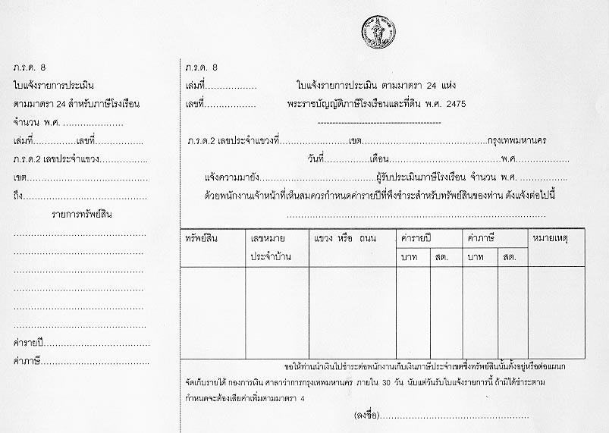

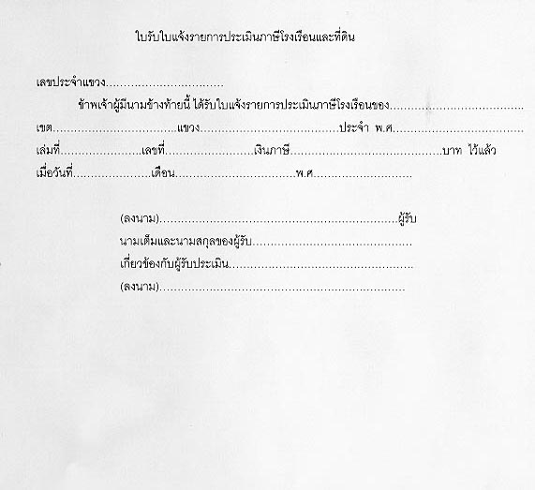

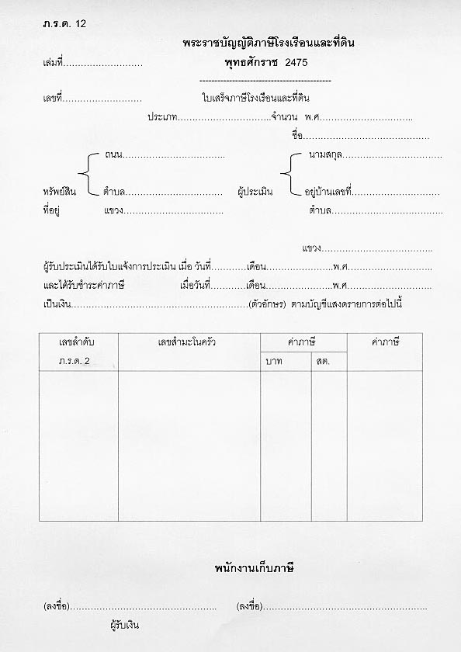

คู่มือสำหรับประชาชน

หน่วยงานที่รับผิดชอบ

งานที่ให้บริการ

งานจัดเก็บและพัฒนารายได้ กองคลัง องค์การบริหารส่วนตำบลวังด้ง
รับชำระภาษีป้าย
งาน
ขอบเขตการให้บริการ

เจ้าของป้ายที่แสดงชื่อ ยี่ห้อหรือเครื่องหมายที่ใช้ในการประกอบการค้าหรือประกอบกิจการอื่นเพื่อหารายได้หรือโฆษณาการค้าหรือกิจการอื่นเพื่อหารายได้ไม่ว่าจะได้แสดงหรือโฆษณาไว้ที่วัตถุใดๆด้วยอักษร ภาพ หรือเครื่องหมายที่เขียน แกะสลัก จารึกหรือทำให้ปรากฏด้วยวิธีอื่นในเขตองค์การบริหารส่วนตำบลแก่งเสี้ยน
ระยะเวลาเปิดให้บริการ

สถานที่/ช่องทางให้บริการ

กองคลัง / งานจัดเก็บและพัฒนารายได้ วันจันทร์ ถึง วันศุกร์
โทรศัพท์ : 034-510797-101 (ยกเว้นวันหยุดที่ทางราชการกำหนด)
โทรสาร : 034-510524 ตั้งแต่เวลา 08.30-16.30 น.
......................................................................................... ……………………………………………………………………………………..
หลักเกณฑ์ วิธีการ และเงื่อนไขในการยื่นคำขอ

ภาษีป้าย เป็นภาษีที่เรียกเก็บจากป้ายที่แสดงชื่อ ยี่ห้อ เครื่องหมายการค้า หรือโฆษณาหรือกิจการอื่น เพื่อหารายได้ไม่ว่าจะแสดงหรือโฆษณาไว้ที่วัตถุใดๆ ด้วยอักษร ภาพหรือเครื่องหมายที่เขียนและสลัก จารึก หรือทำให้ปรากฏด้วยวิธีอื่น
ขั้นตอนและระยะเวลาการให้บริการ

หน่วยงานผู้รับผิดชอบ

ขั้นตอนและระยะเวลาการให้บริการ

กรณีรายเดิม
- เจ้าของป้ายหรือผู้รับมอบอำนาจยื่นแบบแสดง งานจัดเก็บและพัฒนารายได้ / กองคลัง
รายการภาษีป้าย (ภ.ป.1) พร้อมด้วยหลักฐาน องค์การบริหารส่วนตำบลแก่งเสี้ยน
ต่อพนักงานเจ้าหน้าที่ภายในเดือนมีนาคม ของทุกปี
(ระยะเวลา 1 นาทีต่อราย)
- เจ้าหน้าที่ตรวจสอบเอกสาร/ข้อมูล
(ระยะเวลา 2 นาทีต่อราย)
- คำนวณภาษี/เจ้าหน้าที่ออกใบเสร็จรับเงิน
(ระยะเวลา 5 นาทีต่อราย)

กรณีรายใหม่
- เจ้าของป้ายที่ติดตั้งหรือแสดงป้ายหรือเปลี่ยนแปลง งานจัดเก็บและพัฒนารายได้ / กองคลัง
ป้ายใหม่ภายหลังเดือนมีนาคม ให้เจ้าของป้าย องค์การบริหารส่วนตำบลแก่งเสี้ยน
ยื่นแบบแสดงรายการภาษีป้ายภายใน 15 วัน
นับแต่วันติดตั้งป้ายหรือเปลี่ยนแปลง
ต่อพนักงานเจ้าหน้าที่
(ระยะเวลา 15 วัน)
- เจ้าหน้าที่ตรวจสอบเอกสาร/ออกสำรวจป้าย
(ระยะเวลาไม่เกิน 2 นาทีต่อราย)
- คำนวณค่าภาษี/เจ้าหน้าที่ออกใบเสร็จรับเงิน
(ระยะเวลา 5 นาทีต่อราย)

ระยะเวลา

ให้เจ้าของป้ายซึ่งจะต้องเสียภาษีป้าย ยื่นแบบแสดงรายการภาษีป้าย (ภ.ป.1) ณ สำนักงานองค์การบริหารส่วนตำบลแก่งเสี้ยน ภายในเดือนมีนาคมของทุกปี ป้ายที่ติดตั้งใหม่หรือมีการเปลี่ยนแปลง หลังจากเดือนมีนาคมให้ยื่นแบบภายใน 15 วัน นับแต่วันติดตั้งหรือแสดงป้าย หรือนับตั้งแต่วัน เปลี่ยนแปลงแก้ไขแล้วแต่กรณีให้เจ้าของป้ายมีหน้าที่เสียภาษีโดยเสียเป็นรายปี ยกเว้นป้ายที่เริ่ม ติดตั้งหรือแสดงในปีแรกให้เสียภาษีป้ายตั้งแต่วันเริ่มติดตั้ง หรือแสดงจนถึงวันสิ้นปีและคิดภาษีป้าย เป็นรายงวด งวดละ 3 เดือน ของปีโดยเริ่มเสียภาษีป้ายตั้งแต่งวดที่ติดตั้งป้ายจนถึงงวดสุดท้ายของปี
รายการเอกสารหลักฐานประกอบ

เอกสารหรือหลักฐานที่ต้องใช้

1. สำเนาบัตรประชาชน จำนวน 1 ฉบับ
2. สำเนาทะเบียนบ้าน จำนวน 1 ฉบับ
ค่าธรรมเนียม

ไม่มีค่าธรรมเนียม
การรับเรื่องร้องเรียน

หากมีการเปลี่ยนแปลงการใช้ประโยชน์ เช่น ต่อเติม หรือ ยกเลิก สามารถติดต่อเพื่อยื่นคำร้องได้ที่ งานจัดเก็บและพัฒนารายได้ กองคลัง องค์การบริหารส่วนตำบลแก่งเสี้ยน โทรศัพท์ : 034-510797 ต่อ 101 หรือเว็บไซด์ http//www.kaengsian.go.th/

ตัวอย่างแบบฟอร์ม

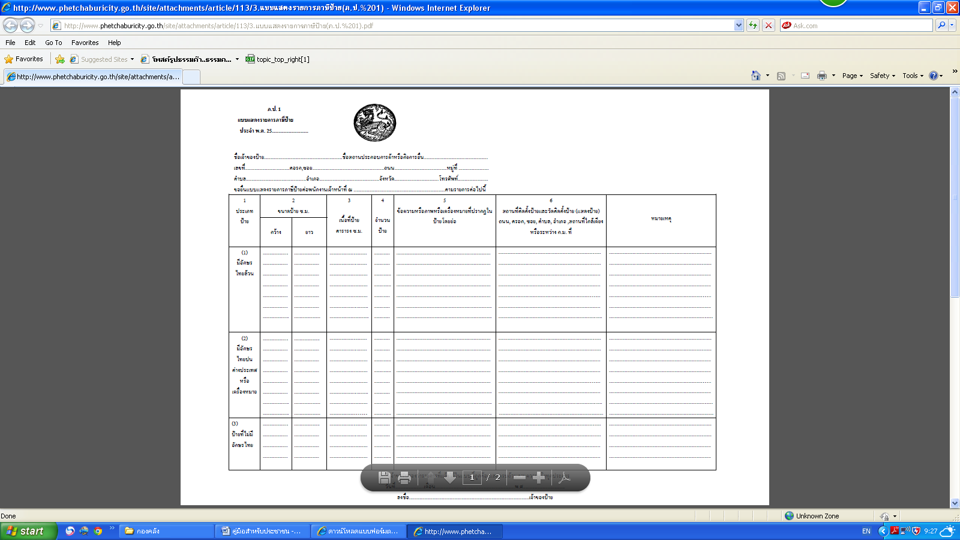

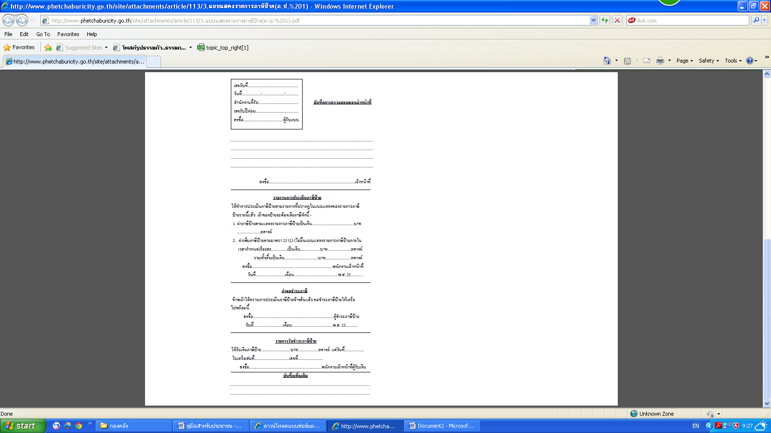

คู่มือสำหรับประชาชน

รับชำระภาษีบำรุงท้องที่
งานจัดเก็บและพัฒนารายได้ กองคลัง องค์การบริหารส่วนตำบลแก่งเสี้ยน
หน่วยงานที่รับผิดชอบ

งานที่ให้บริการ

งาน
ขอบเขตการให้บริการ
ระยะเวลาเปิดให้บริการ

สถานที่/ช่องทางให้บริการ

กองคลัง / งานจัดเก็บและพัฒนารายได้ วันจันทร์ ถึง วันศุกร์
โทรศัพท์ : 034-510797-101 (ยกเว้นวันหยุดที่ทางราชการกำหนด)
โทรสาร : 034-510524 ตั้งแต่เวลา 08.30-16.30 น.
.......................................................................................... ……………………………………………………………………………………..
หลักเกณฑ์ วิธีการ และเงื่อนไขในการยื่นคำขอ

ภาษีบำรุงท้องที่ ตามพระราชบัญญัติ ภาษีบำรุงท้องที่ พ.ศ. 2508ที่ดิน หมายความว่า พื้นที่ดิน และให้
หมายความรวมถึงพื้นที่ที่เป็นภูเขา หรือที่มีน้ำด้วย
เจ้าของที่ดิน หมายความว่า บุคคลหรือคณะบุคคลไม่ว่าจะเป็นบุคคลธรรมดา หรือนิติบุคคล ซึ่งมีกรรมสิทธิ์ในที่ดิน หรือครอบครองอยู่ในที่ดินไม่เป็นกรรมสิทธิ์ของเอกชน
อัตราภาษี จัดเก็บตามราคาปานกลางที่ดินมีหลายอัตรา ขอทราบรายละเอียดได้จากเจ้าหน้าที่โดยตรง ที่ดินว่างเปล่าหรือไม่ได้ทำประโยชน์จะต้องเสียภาษีเป็น 2 เท่าของอัตราปกติ
ขั้นตอนและระยะเวลาการให้บริการ

หน่วยงานผู้รับผิดชอบ

ขั้นตอนและระยะเวลาการให้บริการ

กรณีรายเดิม
- ให้เจ้าของที่ดินหรือผู้รับมอบอำนาจยื่นแบบ งานจัดเก็บและพัฒนารายได้ / กองคลัง
แสดงรายการเสียภาษี ต่อพนักงานเจ้าหน้าที่ องค์การบริหารส่วนตำบลแก่งเสี้ยน
ตั้งแต่วันที่ 2 มกราคม-สิ้นเดือนเมษายนของทุกปี
(ระยะเวลา มกราคม – เมษายน )
- เจ้าหน้าที่ตรวจสอบเอกสาร/ข้อมูล
(ระยะเวลา 3 นาทีต่อราย)
- คำนวณภาษี/เจ้าหน้าที่ออกใบเสร็จรับเงิน
(ระยะเวลา 5 นาทีต่อราย)

กรณีรายใหม่
- ให้เจ้าของที่ดินขึ้นใหม่หรือจำนวนเนื้อที่ดินเดิม งานจัดเก็บและพัฒนารายได้ / กองคลัง
ของเจ้าของที่ดินผู้ใดได้เปลี่ยนแปลงไปให้เจ้าของ องค์การบริหารส่วนตำบลแก่งเสี้ยน
ที่ดินนั้นยื่นแบบแสดงรายการที่ดินต่อเจ้าพนักงาน
ภายใน 30 วัน นับแต่วันที่เป็นเจ้าของที่ดินขึ้นใหม่
หรือนับวันเปลี่ยนแปลง
2. พนักงานสำรวจยื่นแบบแสดงรายการที่ดินต่อ
เจ้าพนักงานประเมิน ภายใน 30 วัน
3.เจ้าหน้าที่ตรวจสอบเอกสาร
(ระยะเวลาไม่เกิน 3 นาทีต่อราย)
4.คำนวณค่าภาษี/เจ้าหน้าที่ออกใบเสร็จรับเงิน
(ระยะเวลา 5 นาทีต่อราย)

ระยะเวลา

ให้ผู้มีหน้าที่เสียภาษีนำเงินมาชำระภาษีภายในเดือนเมษายนของทุกปีโดยไม่มีเงินเพิ่ม
รายการเอกสารหลักฐานประกอบ

เอกสารหรือหลักฐานที่ต้องใช้

1.สำเนาบัตรประชาชน จำนวน 1 ฉบับ
2.สำเนาทะเบียนบ้าน จำนวน 1 ฉบับ
3.สำเนาเอกสารที่ดินที่ จำนวน 1 ฉบับ
ค่าธรรมเนียม

ไม่มีค่าธรรมเนียม
การรับเรื่องร้องเรียน

หากมีการเปลี่ยนแปลงการใช้ประโยชน์ หรือ ยกเลิก สามารถติดต่อเพื่อยื่นคำร้องได้ที่ งานจัดเก็บและพัฒนารายได้ กองคลัง องค์การบริหารส่วนตำบลแก่งเสี้ยน โทรศัพท์ : 034-510797 ต่อ 101 หรือเว็บไซด์http//www.kaengsian.go.th/

ตัวอย่างแบบฟอร์ม

คู่มือสำหรับประชาชน

งานจัดเก็บและพัฒนารายได้ กองคลัง องค์การบริหารส่วนตำบลแก่งเสี้ยน
การขอจดทะเบียนพาณิชย์
หน่วยงานที่รับผิดชอบ

งานที่ให้บริการ

ขอบเขตการให้บริการ

ราษฎรที่อาศัยในเขตพื้นที่องค์การบริหารส่วนตำบลแก่งเสี้ยน
ระยะเวลาเปิดให้บริการ

สถานที่/ช่องทางให้บริการ

กองคลัง / งานจัดเก็บและพัฒนารายได้ วันจันทร์ ถึง วันศุกร์
โทรศัพท์ : 034-510797-101 (ยกเว้นวันหยุดที่ทางราชการกำหนด)
โทรสาร : 034-510524 ตั้งแต่เวลา 08.30-16.30 น.
.......................................................................................... ……………………………………………………………………………………..
หลักเกณฑ์ วิธีการ และเงื่อนไขในการยื่นคำขอ

1. ผู้มีหน้าที่จดทะเบียนพาณิชย์
1.1 บุคคลธรรมดาคนเดียว (กิจการเจ้าของคนเดียว)
1.2 ห้างหุ้นส่วนสามัญ
1.3 นิติบุคคลที่ตั้งขึ้นตามกฎหมายต่างประเทศที่มาตั้งสำนักงานสาขาในประเทศไทย
1.4 ห้างหุ้นส่วนสามัญนิติบุคคล ห้างหุ้นส่วนจำกัด
1.5 บริษัทจำกัด บริษัทมหาชนจำกัด
โดยบุคคลตาม 1.1-1.5 ต้องประกอบกิจการค้าซึ่งเป็นพาณิชยกิจตามที่รัฐมนตรีว่าการกระทรวงพาณิชย์กำหนดตาม 2
2. กิจการค้าที่เป็นพาณิชยกิจที่ต้องจดทะเบียนพาณิชย์
2.1 บุคคลธรรมดา (กิจการเจ้าของคนเดียว) ห้างหุ้นส่วนสามัญ และนิติบุคคลที่ตั้งขึ้นตามกฎหมายต่างประเทศที่มาตั้งสำนักงานสาขาในประเทศไทย ตาม 1.1-1.3 ซึ่งประกอบกิจการดังต่อไปนี้ ต้องจดทะเบียนพาณิชย์
(1) ผู้ประกอบกิจการโรงสีข้าวและโรงเลื่อยที่ใช้เครื่องจักร
(2) ผู้ประกอบกิจการขายสินค้าไม่ว่าอย่างใดๆ อย่างเดียวหรือหลายอย่าง คิดรวมทั้งสิ้นในวันหนึ่งขายได้เป็นเงินตั้งแต่ 20 บาทขึ้นไป หรือมีสินค้าดังกล่าวไว้เพื่อขายมีค่ารวมทั้งสิ้นเป็นเงินตั้งแต่ 500 บาทขึ้นไป
(3) นายหน้าหรือตัวแทนค้าต่างซึ่งทำการเกี่ยวกับสินค้าไม่ว่าอย่างใด ๆ อย่างเดียวหรือหลายอย่างก็ตาม และสินค้านั้นมีค่ารวมทั้งสิ้นในวันหนึ่งวันใดเป็นเงินตั้งแต่ 20 บาทขึ้นไป
(4) ผู้ประกอบกิจการหัตถกรรมหรืออุตสาหกรรมไม่ว่าอย่างใด ๆ อย่างเดียวหรือหลายอย่างก็ตาม และขายสินค้าที่ผลิตได้ คิดราคารวมทั้งสิ้นในวันหนึ่งวันใดเป็นเงินตั้งแต่ 20 บาทขึ้นไปหรือในวันหนึ่งวันใดมีสินค้าที่ผลิตได้มีราคารวมทั้งสิ้นตั้งแต่ 500 บาทขึ้นไป
(5) ผู้ประกอบกิจการขนส่งทางทะเล การขนส่งโดยเรือกลไฟหรือเรือยนต์ประจำทาง การขนส่งโดยรถไฟ การขนส่งโดยรถราง การขนส่งโดยรถยนต์ประจำทาง การขายทอดตลาด การรับซื้อขายที่ดิน การให้กู้ยืมเงิน การรับแลกเปลี่ยนหรือซื้อขายเงินตราต่างประเทศ การซื้อหรือขายตั๋วเงิน การธนาคาร การโพยก๊วน การทำโรงรับ จำนำ และการทำโรงแรม
(6) ขาย ให้เช่า ผลิต หรือรับจ้างผลิต แผ่นซีดี แถบบันทึก วีดีทัศน์ แผ่นวีดีทัศน์ ดีวีดี หรือแผ่นวีดีทัศน์ระบบดิจิทัล เฉพาะที่เกี่ยวกับการบันเทิง
(7) ขายอัญมณี หรือเครื่องประดับซึ่งประดับด้วยอัญมณี
(8) ซื้อขายสินค้าหรือบริการโดยวิธีการใช้สื่ออิเล็กทรอนิกส์ผ่านระบบเครือข่ายอินเทอร์เน็ต
(9) บริการอินเทอร์เน็ต
(10) ให้เช่าพื้นที่ของเครื่องคอมพิวเตอร์แม่ข่าย
(11) บริการเป็นตลาดกลางในการซื้อขายสินค้าหรือบริการ โดยวิธีการใช้สื่ออิเล็กทรอนิกส์ผ่านระบบเครือข่ายอินเทอร์เน็ต
(13) การให้บริการเครื่องคอมพิวเตอร์เพื่อใช้อินเทอร์เน็ต
(14) การให้บริการฟังเพลงและร้องเพลงโดยคาราโอเกะ
(15) การให้บริการเครื่องเล่นเกมส์
(16) การให้บริการตู้เพลง
(17) โรงงานแปรสภาพ แกะสลัก และการหัตถกรรมจากงาช้าง การค้าปลีก การค้าส่งงาช้างและผลิตภัณฑ์จากงาช้าง
2.2 ห้างหุ้นส่วนสามัญนิติบุคคล ห้างหุ้นส่วนจำกัด บริษัทจำกัด และบริษัทมหาชนจำกัด ตาม 1.4-1.5 ซึ่งประกอบกิจการดังต่อไปนี้ ต้องจดทะเบียนพาณิชย์
(1) ขาย ให้เช่า ผลิต หรือรับจ้างผลิต แผ่นซีดี แถบบันทึก วีดีทัศน์ แผ่นวีดีทัศน์ ดีวีดี หรือแผ่นวีดีทัศน์ระบบดิจิทัล เฉพาะที่เกี่ยวกับการบันเทิง
(2) ขายอัญมณี หรือเครื่องประดับซึ่งประดับด้วยอัญมณี
(3) ซื้อขายสินค้าหรือบริการโดยวิธีการใช้สื่ออิเล็กทรอนิกส์ผ่านระบบเครื่องข่ายอินเทอร์เน็ต
(4) บริการอินเทอร์เน็ต
(5) ให้เช่าพื้นที่ของเครื่องคอมพิวเตอร์แม่ข่าย
(6)บริการเป็นตลาดกลางในการซื้อขายสินค้าหรือบริการโดยวิธีการใช้สื่ออิเล็กทรอนิกส์ผ่านระบบเครือข่ายอินเทอร์เน็ต
(7) การให้บริการเครื่องคอมพิวเตอร์เพื่อใช้อินเทอร์เน็ต
(8) การให้บริการฟังเพลงและร้องเพลงโดยคาราโอเกะ
(9) การให้บริการเครื่องเล่นเกมส์
(10) การให้บริการตู้เพลง
(11) โรงงานแปรสภาพ แกะสลัก และการทำหัตถกรรมจากงาช้าง การค้าปลีกการค้าส่งงาช้าง และผลิตภัณฑ์จากงาช้าง
***กรณีที่ผู้ประกอบพาณิชยกิจเป็นคนต่างด้าว หรือนิติบุคคลที่ตั้งขึ้นตามกฎหมายต่างประเทศที่มาตั้งสำนักงานสาขาในประเทศไทย จะต้องตรวจสอบดูด้วยว่ากิจการค้าที่ดำเนินการนั้นต้องได้รับอนุญาตตามพระราชบัญญัติการประกอบธุรกิจของคนต่างด้าว พ.ศ.2542 หรือไม่ หากเป็นกิจการค้าที่ต้องได้รับอนุญาต ผู้ประกอบพาณิชยกิจจะต้องได้รับอนุญาตให้ประกอบกิจการค้าก่อนยื่นจดทะเบียนพาณิชย์***
3. พาณิชยกิจที่ได้รับการยกเว้นไม่ต้องจดทะเบียนพาณิชย์ ได้แก่
3.1 การค้าเร่ การค้าแผงลอย
3.2 พาณิชยกิจเพื่อการบำรุงศาสนาหรือเพื่อการกุศล
3.3 พาณิชยกิจของนิติบุคคลซึ่งได้มีพระราชบัญญัติ หรือพระราชกฤษฎีกาจัดตั้งขึ้น
3.4 พาณิชยกิจของกระทรวง ทบวง กรม
3.5 พาณิชยกิจของมูลนิธิ สมาคม สหกรณ์
3.6 พาณิชยกิจของกลุ่มเกษตรกรที่ได้จดทะเบียนตาม ปว.141 ลงวันที่ 1 พฤษภาคม 2515

หน้าที่ของผู้ประกอบพาณิชยกิจ ที่จะต้องปฏิบัติตามพระราชบัญญัติทะเบียนพาณิชย์ มีดังต่อไปนี้
- เมื่อจดทะเบียนแล้ว ต้องจัดให้มีป้ายชื่อที่ใช้ในการประกอบพาณิชยกิจแสดงไว้ที่หน้าสำนักงานแห่งใหญ่ โดยเปิดเผยภายใน 30 วันนับแต่วันที่ได้จดทะเบียน ป้ายนั้นให้เขียนเป็นอักษรไทยอ่านได้ง่ายและชัดเจน และจะมีอักษรต่างประเทศด้วยก็ได้ สำนักงานสาขาทุกแห่งก็จะต้องใช้ชื่อและจัดให้มีป้ายเช่นเดียวกับสำนักงานใหญ่ และจะต้องมีคำว่า “สาขา” ด้วย
- เมื่อได้รับใบทะเบียนพาณิชย์จากพนักงานเจ้าหน้าที่แล้ว จะต้องแสดงใบทะเบียนพาณิชย์ (แบบ ทค. 0403) ไว้ ณ สำนักงานของตนในที่เปิดเผยซึ่งอาจเห็นได้ง่าย
- ถ้าใบทะเบียนพาณิชย์สูญหายหรือชำรุด ต้องยื่นคำร้องขอรับใบแทนใบทะเบียนพาณิชย์ภายในกำหนด 30 วันนับแต่วันที่สูญหาย และเมื่อได้รับใบแทนไปแล้วก็ต้องปฏิบัติเช่นเดียวกับข้อ 1
- เมื่อนายทะเบียนพาณิชย์หรือพนักงานเจ้าหน้าที่เข้าไปทำการตรวจสอบในสำนักงานของผู้ประกอบพาณิชยกิจ ก็จะต้องอำนวยความสะดวกตามสมควร
- เมื่อนายทะเบียนพาณิชย์เรียกไปสอบสวนข้อความอันเกี่ยวกับการจดทะเบียน จะต้องรีบไปพบนายทะเบียนพาณิชย์หรือพนักงานเจ้าหน้าที่

หน่วยงานผู้รับผิดชอบ

ขั้นตอนและระยะเวลาการให้บริการ

ขั้นตอนและระยะเวลาการให้บริการ

- จดทะเบียนพาณิชย์ตั้งใหม่ ต้องจดทะเบียนภายใน งานจัดเก็บและพัฒนารายได้ / กองคลัง
30 วันนับแต่วันเริ่มประกอบพาณิชยกิจ องค์การบริหารส่วนตำบลแก่งเสี้ยน
- การเปลี่ยนแปลงรายการที่จดทะเบียนไว้ตาม (1)
ต้องจดทะเบียนภายใน 30 วันนับแต่วันที่มีการ
เปลี่ยนแปลง
- เลิกประกอบพาณิชยกิจ ต้องจดทะเบียนภายใน
30 วันนับแต่วันที่เลิกประกอบพาณิชยกิจ
- ใบทะเบียนพาณิชย์สูญหายต้องยื่นขอใบแทนภาย
ใน 30 วันนับแต่วันสูญหาย

ระยะเวลา

ใช้ระยะเวลาทั้งสิ้นไม่เกิน 15 นาที
รายการเอกสารหลักฐานประกอบ

เอกสารหรือหลักฐานที่ต้องใช้

- คำขอจดทะเบียนพาณิชย์ (แบบ ทพ.)
- สำเนาบัตรประจำตัวประชาชนของผู้ประกอบพาณิชยกิจ
- สำเนาทะเบียนบ้านของผู้ประกอบพาณิชยกิจ
- กรณีผู้ประกอบพาณิชยกิจมิได้เป็นเจ้าบ้าน ให้แนบเอกสารเพิ่มเติม ดังนี้
  - หนังสือให้ความยินยอมให้ใช้สถานที่ตั้งสำนักงานแห่งใหม่
  - สำเนาทะเบียนบ้านที่แสดงให้เห็นว่าผู้ให้ความยินยอมเป็นเจ้าบ้าน หรือสำเนาสัญญาเช่า
  - แผนที่แสดงสถานที่ตั้งซึ่งใช้ประกอบพาณิชยกิจและสถานที่สำคัญบริเวณใกล้เคียงโดยสังเขป
5. กรณีมอบอำนาจ หนังสือมอบอำนาจ สำเนาบัตรประจำตัวประชาชน และสำเนาทะเบียนบ้านของผู้มอบอำนาจ
6. กรณี ประกอบพาณิชยกิจการขายหรือให้เช่าแผ่นซีดี แถบบันทึก วีดิทัศน์ แผ่นวีดิทัศน์ ดีวีดี หรือแผ่นวีดิทัศน์ระบบดิจิทัล เฉพาะที่เกี่ยวกับการบันเทิง ให้ส่งสำเนาหนังสืออนุญาตหรือหนังสือรับรองให้เป็นผู้จำหน่ายหรือให้เช่าสินค้าดังกล่าวจากเจ้าของลิขสิทธิ์ของสินค้าที่ขายหรือให้เช่า
7. กรณีเปลี่ยนแปลง หรือ เลิก ประกอบพาณิชยกิจให้นำใบทะเบียนพาณิชย์มาด้วย
* กรอกคำขอจดทะเบียน (แบบ ทพ.) พร้อมแนบเอกสารต่อเจ้าหน้าที่/นายทะเบียนพาณิชย์
* เจ้าหน้าที่/นายทะเบียนพาณิชย์ ตรวจ พิจารณา ออกเลขรับ
* เจ้าหน้าที่/นายทะเบียนพาณิชย์ ออกใบเสร็จเรียกเก็บค่าธรรมเนียม
* เจ้าหน้าที่/นายทะเบียนพาณิชย์ จัดทำใบทะเบียนพาณิชย์ พร้อมจ่ายใบทะเบียนพาณิชย์ เป็นอันเสร็จขั้นตอน
ค่าธรรมเนียม

1. จดทะเบียนพาณิชย์ตั้งใหม่ 50 บาท
2. จดทะเบียนเปลี่ยนแปลงรายการจดทะเบียน ครั้งละ 20 บาท
3. จดทะเบียนเลิกประกอบพาณิชยกิจ 20 บาท
4. ขอให้ออกใบแทนใบทะเบียนพาณิชย์ ฉบับละ 30 บาท
5. ขอตรวจเอกสารของผู้ประกอบพาณิชยกิจรายหนึ่ง ครั้งละ 20 บาท
6. ขอให้เจ้าหน้าที่คัดสำเนาและรับรองสำเนาเอกสารของผู้ประกอบพาณิชยกิจ ฉบับละ 30 บาท (หนึ่งคำขอ
คิดเป็นหนึ่งฉบับ)
การรับเรื่องร้องเรียน

หากมีการเปลี่ยนแปลง หรือ ยกเลิก สามารถติดต่อเพื่อยื่นคำร้องได้ที่ งานจัดเก็บและพัฒนารายได้ กองคลัง
องค์การบริหารส่วนตำบลแก่งเสี้ยน โทรศัพท์ : 034-510797 ต่อ 101 หรือเว็บไซด์ http//www.kaengsian.go.th/

ตัวอย่างแบบฟอร์ม

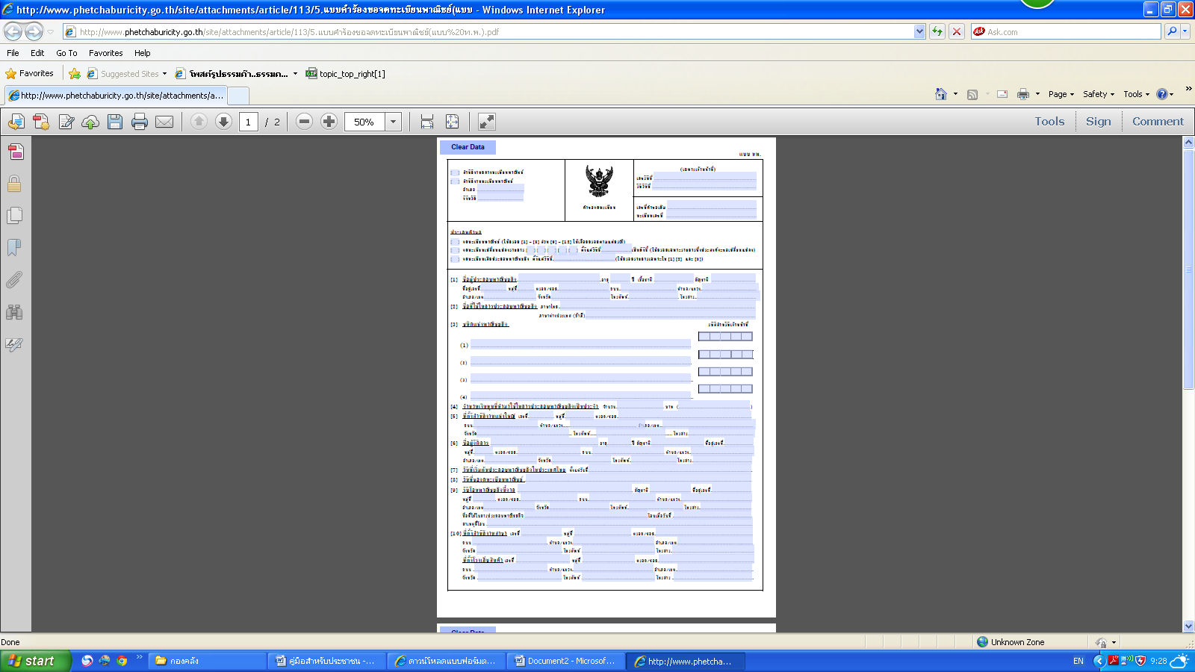

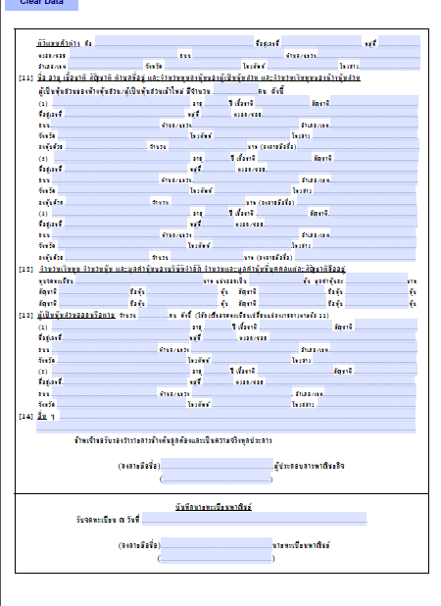

คู่มือสำหรับประชาชน

งานจัดเก็บและพัฒนารายได้ กองคลัง องค์การบริหารส่วนตำบลแก่งเสี้ยน
การขออนุญาตประกอบกิจการที่เป็นอันตรายต่อสุขภาพ
งานที่ให้บริการ

หน่วยงานที่รับผิดชอบ

งาน
ขอบเขตการให้บริการ

ราษฎรที่อาศัยในเขตพื้นที่องค์การบริหารส่วนตำบลแก่งเสี้ยน
ระยะเวลาเปิดให้บริการ

สถานที่/ช่องทางให้บริการ

กองคลัง / งานจัดเก็บและพัฒนารายได้ วันจันทร์ ถึง วันศุกร์
โทรศัพท์ : 034-510797-101 (ยกเว้นวันหยุดที่ทางราชการกำหนด)
โทรสาร : 034-510524 ตั้งแต่เวลา 08.30-16.30 น.
.......................................................................................... ……………………………………………………………………………………..
หลักเกณฑ์ วิธีการ และเงื่อนไขในการยื่นคำขอ

1. ผู้ขอรับใบอนุญาตจะต้องปฏิบัติตามหลักเกณฑ์ วิธีการและเงื่อนไข ดังต่อไปนี้
(๑) รักษาเครื่องใช้ในการประกอบกิจการทุกอย่างให้สะอาดอยู่เสมอ ถ้าวัตถุดิบแห่งกิจการนั้นจะใช้เป็นอาหารต้องป้องกันวัตถุดิบนั้น ให้พ้นจากฝุ่นละอองและสัตว์พาหะนำโรค
(๒) ประกอบกิจการภายในเขตสถานที่ที่ได้รับอนุญาต
(๓) ปฏิบัติและจัดการสถานที่สำหรับประกอบกิจการนั้นให้ถูกต้องด้วยสุขลักษณะ
(๔) การจะเปลี่ยนแปลง แก้ไข หรือเพิ่มเติมสถานที่ต้องได้รับอนุญาตจากเจ้าพนักงานท้องถิ่นก่อน
(๕) ต้องยอมให้เจ้าพนักงานท้องถิ่นหรือเจ้าพนักงานสาธารณสุขหรือผู้ซึ่งได้รับแต่งตั้งจากเจ้าพนักงานท้องถิ่น เข้าตรวจสถานที่ เครื่องมือ เครื่องใช้ ตลอดจนวิธีการประกอบการค้านั้นได้ในเวลาอันสมควร
(๖) ปฏิบัติการอื่นใดเกี่ยวด้วยสุขลักษณะตามคำ แนะนำ ของเจ้าพนักงาน
สาธารณสุข คำสั่งเจ้าพนักงานท้องถิ่นรวมทั้งระเบียบ ข้อบัญญัติ ฯ และประกาศขององค์การบริหารส่วนตำบลแก่งเสี้ยน
2. ผู้ได้รับการอนุญาตต้องมารับใบอนุญาตภายในสิบห้าวัน นับแต่วันที่ได้รับหนังสือแจ้งการอนุญาตจากเจ้าพนักงานท้องถิ่น หากไม่มารับภายในกำหนดเวลาดังกล่าว โดยไม่มีเหตุอันสมควรให้ถือว่าสละสิทธิ์
3. เมื่อได้รับคำขอรับใบอนุญาตหรือคำขอต่ออายุใบอนุญาต ให้เจ้าพนักงานท้องถิ่นตรวจความถูกต้องและความสมบูรณ์ของคำขอ ถ้าปรากฏว่าคำขอดังกล่าวไม่ถูกต้องหรือไม่สมบูรณ์ตามหลักเกณฑ์ วิธีการ หรือเงื่อนไขที่กำหนดไว้ในข้อบัญญัติ ฯนี้ ให้เจ้าพนักงานท้องถิ่นรวบรวมความไม่ถูกต้องหรือความไม่สมบูรณ์นั้นทั้งหมด และแจ้งให้ผู้ขออนุญาต แก้ไขให้ถูกต้องและสมบูรณ์ในคราวเดียวกัน และในกรณีจำเป็นที่จะต้องส่งคืนคำขอแก่ผู้ขออนุญาต ก็ให้ส่งคืนคำขอพร้อมทั้งแจ้งความไม่ถูกต้องหรือความไม่สมบูรณ์ให้ทราบภายในสิบห้าวัน นับแต่วันได้รับคำขอ
เจ้าพนักงานท้องถิ่นต้องออกใบอนุญาตตามแบบที่กำหนดไว้ท้ายข้อบัญญัติฯ นี้ หรือมีหนังสือแจ้งคำสั่งไม่อนุญาตพร้อมด้วยเหตุผลให้ผู้ขออนุญาตทราบภายในสามสิบวัน นับแต่วันได้รับคำขอซึ่งมีรายละเอียดถูกต้องหรือครบถ้วนตามที่กำหนดในข้อบัญญัติ ฯนี้

ในกรณีที่มีเหตุจำเป็นที่เจ้าพนักงานท้องถิ่นไม่อาจออกใบอนุญาตหรือยังไม่อาจมีคำสั่งไม่อนุญาตได้ภายในกำหนดเวลาตามวรรคสอง ให้ขยายเวลาออกไปได้อีกไม่เกินสองครั้ง ครั้งละไม่เกินสิบห้าวันแต่ต้องมีหนังสือแจ้งการขยายเวลาและเหตุจำเป็นแต่ละครั้งให้ผู้ขออนุญาตทราบก่อนสิ้นกำหนดเวลาตามวรรคสองหรือตามที่ได้ขยายเวลาไว้แล้วนั้น แล้วแต่กรณี
4. ใบอนุญาตให้มีอายุหนึ่งปี นับแต่วันที่ออกใบอนุญาต และให้ใช้ได้เพียงในเขตอำนาจขององค์การบริหารส่วนตำบลแก่งเสี้ยนเท่านั้น
การขอต่ออายุใบอนุญาตจะต้องยื่นคำขอก่อนใบอนุญาตสิ้นอายุ เมื่อได้ยื่นคำขอพร้อมกับ เสียค่าธรรมเนียมแล้วให้ประกอบกิจการต่อไปได้จนกว่าเจ้าพนักงานท้องถิ่นจะสั่งไม่ต่ออายุใบอนุญาต
การขอต่ออายุใบอนุญาตและการอนุญาตให้ต่ออายุใบอนุญาต ให้เป็นไปตามหลักเกณฑ์ วิธีการและเงื่อนไขที่กำหนดไว้ตามข้อ ๑๙ ข้อ ๒๐ และข้อ ๒๑ ด้วย
5. ผู้ได้รับใบอนุญาตต้องเสียค่าธรรมเนียมการออกใบอนุญาตตามอัตราที่กำหนดไว้ท้ายข้อบัญญัติฯนี้ในวันที่มารับใบอนุญาตสำหรับกรณีที่เป็นการขอรับใบอนุญาตครั้งแรก หรือก่อนใบอนุญาตสิ้นอายุสำหรับกรณีที่เป็นการขอต่ออายุใบอนุญาต ตลอดเวลาที่ยังดำเนินกิจการนั้นถ้ามิได้เสียค่าธรรมเนียมภายในเวลาที่กำหนด ให้ชำระค่าปรับเพิ่มขึ้นอีกร้อยละยี่สิบของจำนวนค่าธรรมเนียมที่ค้างชำระ เว้นแต่ผู้ได้รับใบอนุญาตจะได้บอกเลิกการดำเนินกิจการนั้นก่อนถึงกำหนดการเสียค่าธรรมเนียมครั้งต่อไป
ในกรณีที่ผู้มีหน้าที่ต้องเสียค่าธรรมเนียมตามวรรคหนึ่ง ค้างชำระค่าธรรมเนียมติดต่อกันเกินกว่าสองครั้ง ให้เจ้าพนักงานท้องถิ่นมีอำนาจสั่งให้ผู้นั้นหยุดการดำเนินกิจการไว้จนกว่าจะได้เสียค่าธรรมเนียมและค่าปรับ จนครบจำนวน
6. บรรดาค่าธรรมเนียมและค่าปรับตามข้อบัญญัติ ฯนี้ ให้เป็นรายได้ขององค์การบริหารส่วนตำบล
แก่งเสี้ยน
7. ผู้ได้รับใบอนุญาตต้องแสดงใบอนุญาตไว้โดยเปิดเผยและเห็นได้ง่าย ณ สถานที่ประกอบกิจการตลอดเวลาที่ประกอบกิจการ

หน่วยงานผู้รับผิดชอบ

ขั้นตอนและระยะเวลาการให้บริการ

ขั้นตอนและระยะเวลาการให้บริการ

- ผู้ขออนุญาตยื่นคำขออนุญาตประกอบกิจการที่เป็น งานจัดเก็บและพัฒนารายได้ / กองคลัง
อันตรายต่อสุขภาพพร้อมเอกสาร/เจ้าหน้าที่ตรวจสอบ องค์การบริหารส่วนตำบลแก่งเสิ้ยน
เอกสาร
- ประสานกับเจ้าหน้าที่รพ.สต.ร่วมออกตรวจพื้นที่และ รพ.สต.ในพื้นที่ตั้งกิจการ
สถานที่ตั้งประกอบกิจการ
- พนักงานท้องถิ่นพิจารณา/ออกใบอนุญาต
- จนท.ทำหนังสือแจ้งผู้ประกอบการชำระค่าธรรมเนียม
- ผู้อนุญาตชำระค่าธรรมเนียม พร้อมรับใบอนุญาต

ระยะเวลา

ใช้ระยะเวลาทั้งสิ้นไม่เกิน 15 วัน
รายการเอกสารหลักฐานประกอบ

เอกสารหรือหลักฐานที่ต้องใช้

(๑) สำเนาบัตรประจำตัวประชาชน/ข้าราชการ/พนักงานรัฐวิสาหกิจ พร้อมรับรองสำเนาถูกต้อง
(๒) สำเนาทะเบียนบ้าน พร้อมรับรองสำเนาถูกต้อง
(๓) สำเนาใบอนุญาตตามกฎหมายที่เกี่ยวข้องพร้อมรับรองสำเนาถูกต้อง
(๔) รูปถ่ายขนาดหนึ่งนิ้วซึ่งถ่ายไว้ไม่เกินหกเดือนจำนวนสองรูป ต่อหนึ่ง
สถานประกอบกิจการ
(๕) สำเนาเอกสารสิทธิในที่ดินกรณีผู้ประกอบกิจการเป็นเจ้าของที่ดินหรือเอกสารที่แสดงว่าเป็นผู้มีสิทธิ์ใช้สถานที่ เช่น สำเนาสัญญาเช่า สำเนาหนังสือแสดงความยินยอมให้ใช้สถานที่พร้อมรับรองสำเนาถูกต้อง (กรณีที่ผู้ประกอบกิจการไม่ได้เป็นเจ้าของสถานที่)
(๖) สำเนาใบอนุญาตก่อสร้างอาคารของสถานประกอบกิจการพร้อมรับรองสำเนาถูกต้อง (กรณีที่ก่อสร้างหลังจากพระราชบัญญัติควบคุมอาคาร พ.ศ. ๒๕๒๒ ใช้บัญญัติ)
(๗) สำเนาหนังสือรับรองการจดทะเบียนนิติบุคคลและสำเนาบัตรประจำตัวประชาชนของผู้แทนนิติบุคคล พร้อมรับรองสำเนาถูกต้อง (ในกรณีที่ผู้ขอรับใบอนุญาตเป็นนิติบุคคล)
(๘) หนังสือมอบอำนาจพร้อมสำเนาบัตรประจำตัวประชาชน และสำเนาทะเบียนบ้านของผู้มอบอำนาจและผู้รับมอบอำนาจ (ในกรณีที่เจ้าของกิจการไม่มายื่นขอรับใบอนุญาตด้วยตัวเอง)
(๙) เอกสารอื่น ๆ ตามที่องค์การบริหารส่วนตำบลวังด้งประกาศกำหนด
ค่าธรรมเนียม

ตามบัญชีอัตราค่าธรรมเนียมการประกอบกิจการที่เป็นอันตรายต่อสุขภาพท้ายข้อบัญญัติองค์การบริหารส่วนตำบลแก่งเสี้ยน เรื่องกิจการที่เป็นอันตรายต่อสุขภาพ พ.ศ. 2558
การรับเรื่องร้องเรียน

หากมีการเปลี่ยนแปลง หรือ ยกเลิก สามารถติดต่อเพื่อยื่นคำร้องได้ที่ งานจัดเก็บและพัฒนารายได้ กองคลัง องค์การบริหารส่วนตำบลแก่งเสี้ยน โทรศัพท์ : 034-510797 ต่อ 101 หรือเว็บไซด์ http//www.kaengsian.go.th/

ตัวอย่างแบบฟอร์ม

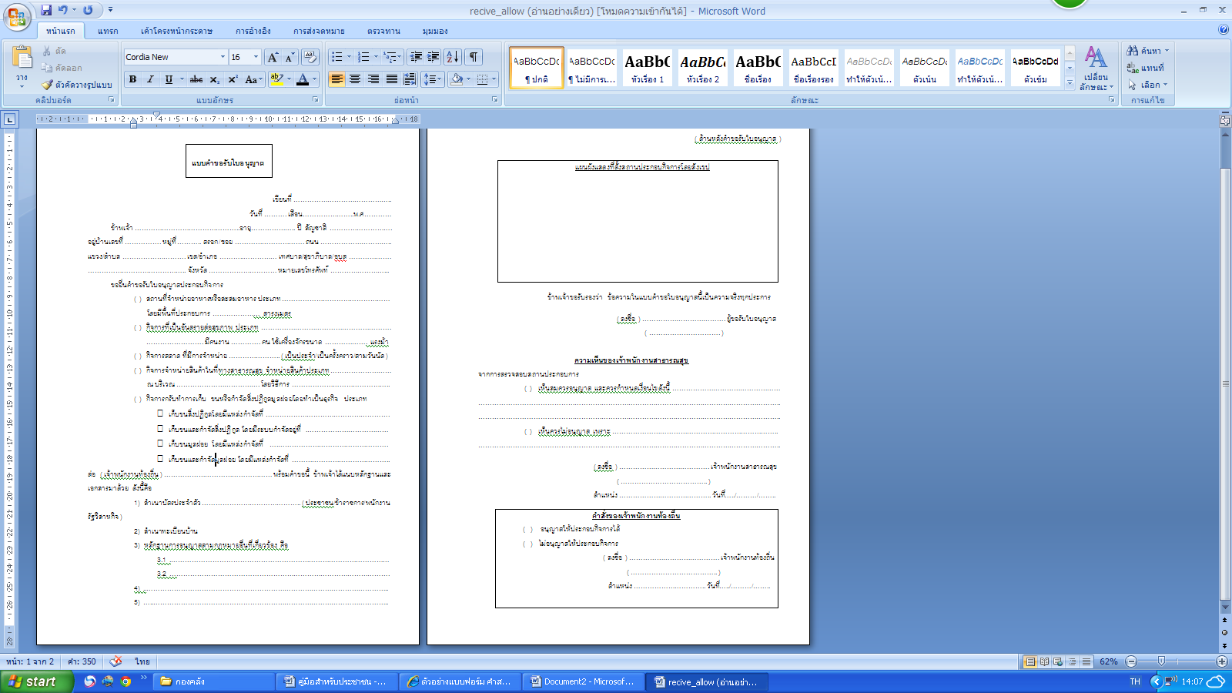

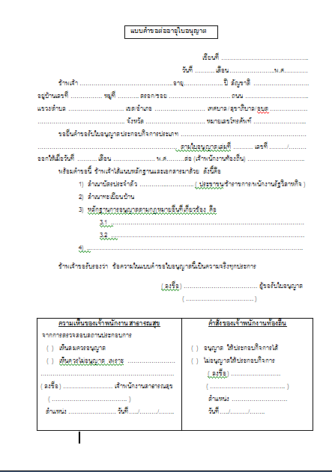

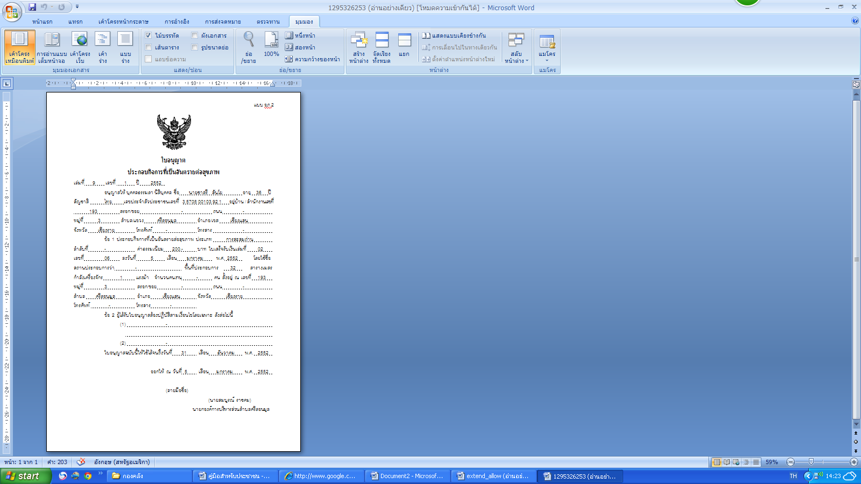

คู่มือสำหรับประชาชน

การขอใบอนุญาตจัดตั้งตลาด
งานจัดเก็บและพัฒนารายได้ กองคลัง องค์การบริหารส่วนตำบลแก่งเสี้ยน
หน่วยงานที่รับผิดชอบ

งานที่ให้บริการ

งาน
ขอบเขตการให้บริการ

ราษฎรที่อาศัยในเขตพื้นที่องค์การบริหารส่วนตำบลแก่งเสี้ยน
ระยะเวลาเปิดให้บริการ

สถานที่/ช่องทางให้บริการ

กองคลัง / งานจัดเก็บและพัฒนารายได้ วันจันทร์ ถึง วันศุกร์
โทรศัพท์ : 034-510797-101 (ยกเว้นวันหยุดที่ทางราชการกำหนด)
โทรสาร : 034-510524 ตั้งแต่เวลา 08.30-16.30 น.

หลักเกณฑ์ วิธีการ และเงื่อนไขในการยื่นคำขอ

1. ผู้ใดประสงค์จะจัดตั้งตลาด ให้ยื่นคำขอรับใบอนุญาตตามแบบ ตล.1 พร้อมด้วยแผนผังแบบก่อสร้างและรายการปลูกสร้างในสถานที่จัดตั้งตลาดต่อเจ้าพนักงานท้องถิ่น
2. เมื่อได้รับคำขอรับใบอนุญาตหรือคำขอต่ออายุใบอนุญาตให้เจ้าพนักงานท้องถิ่นตรวจความถูกต้องและความสมบูรณ์ของคำขอ ถ้าปรากฏว่าคำขอดังกล่าวไม่ถูกต้องหรือไม่สมบูรณ์ตามหลักเกณฑ์ วิธีการ หรือเงื่อนไขที่กำหนดไว้ในข้อบัญญัติ ฯนี้ ให้เจ้าพนักงานท้องถิ่นรวบรวมความไม่ถูกต้องหรือความไม่สมบูรณ์นั้นทั้งหมด และแจ้งให้ผู้ขออนุญาตแก้ไขให้ถูกต้องและสมบูรณ์ในคราวเดียวกันและในกรณีจำเป็นที่จะต้องส่งคืนคำขอแก่ผู้ขออนุญาต ก็ให้ส่งคืนคำขอพร้อมทั้งแจ้งความไม่ถูกต้องหรือความไม่สมบูรณ์ให้ทราบภายในสิบห้าวันนับแต่วันได้รับคำขอ
เจ้าพนักงานท้องถิ่นต้องออกใบอนุญาตหรือมีหนังสือแจ้งคำสั่งไม่อนุญาตพร้อมด้วยเหตุผลให้ผู้ขออนุญาตทราบภายในสามสิบวันนับแต่วันได้รับคำขอซึ่งมีรายละเอียดถูกต้องหรือครบถ้วนตามที่กำหนดในข้อบัญญัติ ฯนี้
ในกรณีที่มีเหตุจำเป็นที่เจ้าพนักงานท้องถิ่นไม่อาจออกใบอนุญาตหรือยังไม่อาจมีคำสั่งไม่อนุญาตได้ภายในกำหนดเวลาตามวรรคสอง ให้ขยายเวลาออกไปได้อีกไม่เกินสองครั้ง ครั้งละไม่เกินสิบห้าวัน แต่ต้องมีหนังสือแจ้งขยายเวลาและเหตุจำเป็นแต่ละครั้งให้ผู้ขออนุญาตทราบก่อนสิ้นกำหนดเวลาตามวรรคสองหรือตามที่ได้ขยายเวลาไว้แล้วนั้น แล้วแต่กรณี
3. ผู้ได้รับอนุญาตต้องมารับใบอนุญาตภายในสิบห้าวันนับแต่วันที่ได้รับหนังสือแจ้งการอนุญาตจากเจ้าพนักงานท้องถิ่น หากไม่มารับภายในกำหนดเวลาดังกล่าวโดยไม่มีเหตุอันสมควรให้ถือว่าสละสิทธิ์
4. บรรดาใบอนุญาตที่ออกให้ตามข้อบัญญัติ ฯนี้ให้มีอายุหนึ่งปีนับแต่วันที่ออกใบอนุญาตและให้ใช้ได้เพียงในเขตอำนาจขององค์การบริหารส่วนตำบลแก่งเสี้ยนเท่านั้น
การขอต่ออายุใบอนุญาตจะต้องยื่นคำขอก่อนใบอนุญาตสิ้นอายุ เมื่อได้ยื่นคำขอพร้อมกับเสียค่าธรรมเนียมแล้วให้ประกอบกิจการต่อไปจนกว่าเจ้าพนักงานท้องถิ่นจะสั่งไม่ต่ออายุใบอนุญาต

5. ผู้ได้รับใบอนุญาตต้องเสียค่าธรรมเนียมการออกใบอนุญาตตามอัตราที่กำหนดไว้ท้ายข้อบัญญัติ ฯนี้ในวันที่มารับใบอนุญาตสำหรับกรณีที่เป็นการขอรับใบอนุญาตครั้งแรก หรือก่อนใบอนุญาตสิ้นอายุ สำหรับกรณีที่เป็นการขอต่ออายุใบอนุญาตตลอดเวลาที่ยังดำเนินกิจการนั้นถ้ามิได้เสียค่าธรรมเนียมภายในเวลาที่กำหนด ให้ชำระค่าปรับเพิ่มขึ้นอีกร้อยละยี่สิบของจำนวนค่าธรรมเนียมที่ ค้างชำระเว้นแต่ผู้ได้รับใบอนุญาตจะได้บอกเลิกการดำเนินกิจการนั้นก่อนถึงกำหนดการเสียค่าธรรมเนียมครั้งต่อไป
ในกรณีที่ผู้มีหน้าที่ต้องเสียค่าธรรมเนียมตามวรรคหนึ่ง ค้างชำระค่าธรรมเนียมติดต่อกันเกินกว่าสองครั้ง ให้เจ้าพนักงานท้องถิ่นมีอำนาจสั่งให้ผู้นั้นหยุดการดำเนินกิจการไว้จนกว่าจะได้เสียค่าธรรมเนียมและค่าปรับปรุงจนครบจำนวน
6. บรรดาค่าธรรมเนียมและค่าปรับตามข้อบัญญัติ ฯนี้ให้เป็นรายได้ขององค์การบริหารส่วนตำบล แก่งเสี้ยน
7. ใบอนุญาตจัดตั้งตลาด ให้มีอายุ ๑ ปี นับแต่วันที่ออกใบอนุญาตและให้ใช้ได้ เพียงในเขตอำนาจของข้อบัญญัติ ฯนี้
8. ผู้ได้รับใบอนุญาตตามข้อบัญญัติ ฯนี้ ต้องแสดงใบอนุญาตไว้โดยเปิดเผยและเห็นได้ง่าย ณ สถานที่ประกอบกิจการตลอดเวลาที่ประกอบกิจการ

หน่วยงานผู้รับผิดชอบ

ขั้นตอนและระยะเวลาการให้บริการ

ขั้นตอนและระยะเวลาการให้บริการ

- ผู้ขออนุญาตยื่นคำร้องขออนุญาตจัดตั้งตลาด งานจัดเก็บและพัฒนารายได้ / กองคลัง
พร้อมเอกสารประกอบ/เจ้าหน้าที่ตรวจสอบ องค์การบริหารส่วนตำบลแก่งเสี้ยน
- ประสานกับเจ้าหน้าที่รพ.สต.ร่วมออกตรวจพื้นที่และ
สถานที่จัดตั้งตลาด รพ.สต.ในพื้นที่
- พนักงานท้องถิ่นพิจารณา
- ทำหนังสือแจ้งผู้ประกอบการชำระค่าธรรมเนียม
- ผู้ขออนุญาตชำระค่าธรรมเนียม/พร้อมรับใบอนุญาต

ระยะเวลา

ใช้ระยะเวลา 15 วัน
รายการเอกสารหลักฐานประกอบ

เอกสารหรือหลักฐานที่ต้องใช้

(๑) สำเนาบัตรประจำตัวประชาชน/ข้าราชการ/พนักงานรัฐวิสาหกิจ จำนวน ๒ ชุด
(๒) สำเนาทะเบียนบ้าน จำนวน ๒ ชุด
(๓) สำเนาใบอนุญาตตามกฎหมายที่เกี่ยวข้อง จำนวน ๒ ชุด
(๔) สำเนาหนังสือรับรองการจดทะเบียนนิติบุคคล พร้อมสำเนาบัตรประจำตัวประชาชนของผู้แทนนิติบุคคล (ในกรณีที่ผู้ขออนุญาตเป็นนิติบุคคล)
(๕) หนังสือมอบอำนาจในกรณีที่เจ้าของกิจการไม่มายื่นขอรับใบอนุญาตด้วยตนเอง
(๖) อื่น ๆ ตามที่องค์การบริหารส่วนตำบลแก่งเสี้ยน ประกาศกำหนด
ค่าธรรมเนียม

ตามบัญชีอัตราค่าธรรมเนียมการออกใบอนุญาตจัดตั้งตลาดท้ายข้อบัญญัติองค์การบริหารส่วนตำบลแก่งเสี้ยน เรื่อง ตลาด พ.ศ. 2558
การรับเรื่องร้องเรียน

หากมีการเปลี่ยนแปลง หรือ ยกเลิก สามารถติดต่อเพื่อยื่นคำร้องได้ที่ งานจัดเก็บและพัฒนารายได้ กองคลัง องค์การบริหารส่วนตำบลแก่งเสี้ยน โทรศัพท์ : 034-510797 ต่อ 101 หรือเว็บไซด์ http//www.kaengsian.go.th/
ตัวอย่างแบบฟอร์ม

